Содержание:

Диаграммы, представленные на первых листах, помогут Вам поближе познакомиться с внешним видом машин и ее внутренним устройством.
Страница

Содержание 1

Внешний вид машины 2
Расположение баков и модуль транспортировки пленки 3
Подключение к системе водоснабжения 4
Подготовка машины к работе
Выбор места 5
Полезные советы по установке 5

Установка машины
Упаковка 7
Отработанная химия 7
Установка загрузчика дневного света 8
Заливка машины химией 8
Использование загрузчика дневного света 9

Работа машины
Начало работы 10
Проявление пленки 10
Сбор пленки 10
Ежедневное обслуживание машины 10

Процесс прерывания проявления 12

Уход за проявочной машиной 13

Проблемы и методы их устранения 15
Загрязнение 19

Привод модуля транспортировки пленки 20

ВНИМАНИЕ: Прежде, чем приступить к работе на проявочной машине Velopex Extra-X внимательно изучите данную инструкцию по эксплуатации. Это поможет избежать Вам ошибок в начале работы на ней.
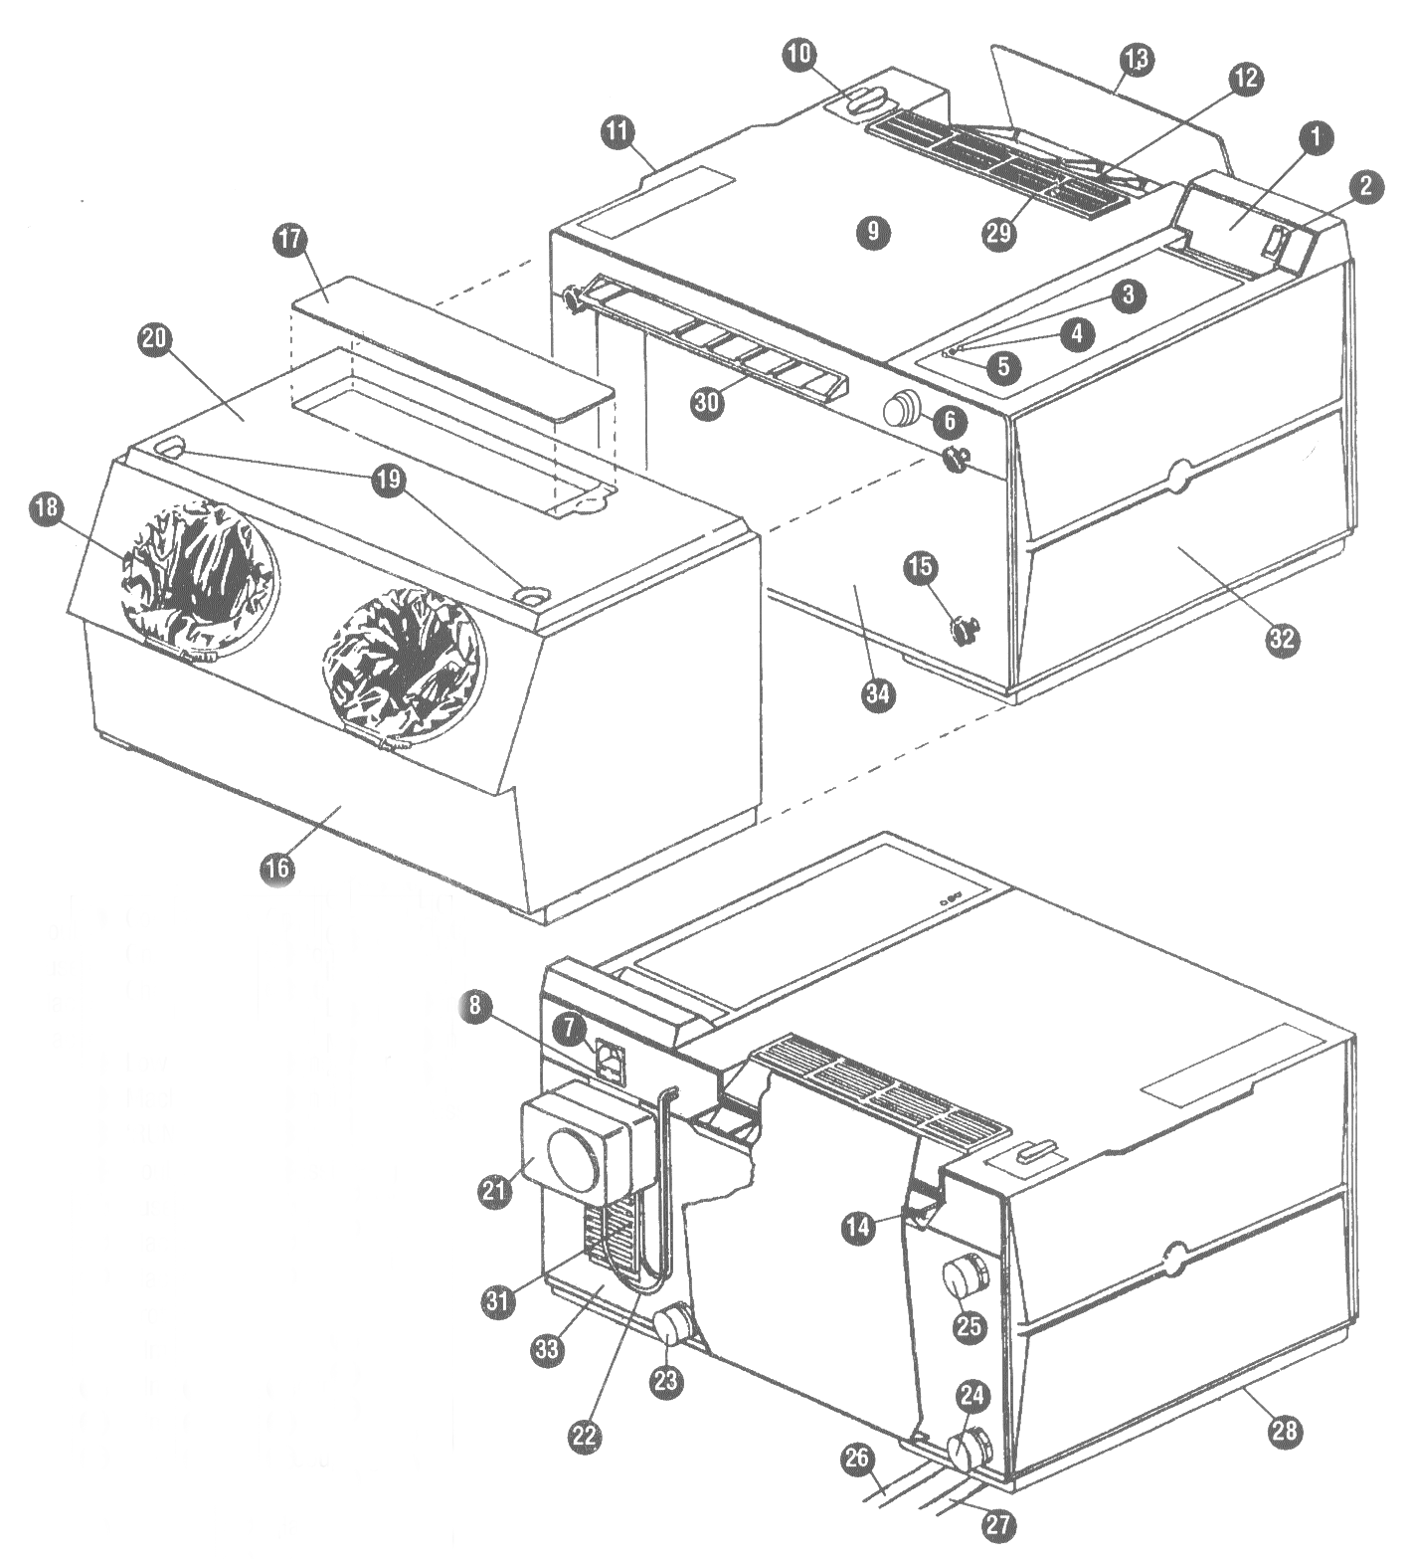
1. Панель управления | 19. Замки загрузчика дневного света
2. Включатель/выключатель | 20. Крышка загрузчика дневного света
3. Индикатор температуры | 21. Помпа обновляющих растворов
4. Индикатор низкого уровня растворов | 22. Шланг обновляющих растворов
5. Машина выключена | 23. Входное отверстие для воды
6. Кнопка протяжки | 24. Сливное отверстие для воды
7. Разъем | 25. Отверстие для слива избытка воды
8. Предохранители | 26. Сливной шланг проявителя синий
9. Верхняя крышка машины | 27. Сливной шланг фиксажа красный
10. Замок верхней крышки | 28. Основание машины
11. Зажим | 29. Вентилятор
12. Сборщик снимков | 30. Блок загрузки пленки
13. Лоток для снимков | 31. Воздуховод
14. Фиксатор лотка | 32. Боковая панель
15. Шурупы для крепления загрузчика дневного  света | 33 Задняя панель
16. Загрузчик дневного света | 34. Передняя панель
17. Смотровое окошко
18. Отверстие для рук
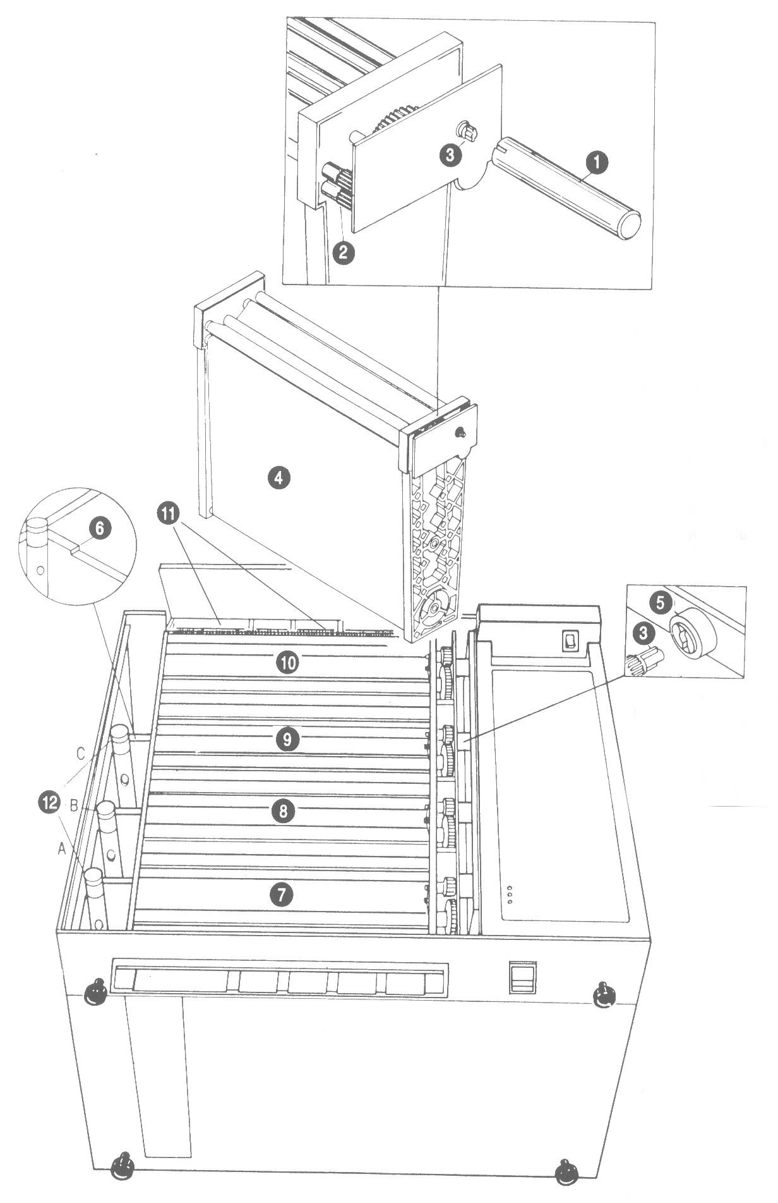
1. Ключ вращения модулей | 8. Модуль фиксажа
2. Механизм привода модулей | 9. Модуль воды
3. Наконечник привода | 10. Модуль сушки
4. Синтетический ремень привода | 11. Антистатические щетки
5. Цапфа | 12. Сливные трубки А. Проявитель (черная)
6. Ограничитель модуля | Б. Фиксаж (красная)
7. Модуль проявителя | В. Вода (синяя)

1. Входное отверстие для воды
2. Сливное отверстие для воды
3. Отверстие для слива избытка воды
4. Сливы для проявителя и фиксажа
5. Общий слив воды
6. Розетка
7. Шланг подачи холодной воды
9. Кран
10.Фильтр
11.Гибкий шланг
12.Прокладка
13. Канистры для сбора отработанной химии (опция)
14. Помпа обновляющих растворов
15. Шланги подачи обновляющих растворов
16. Шланги подкачки обновляющих растворов
17. Канистры с химией (опция)
18.Дополнительный загрузочный блок (опция)
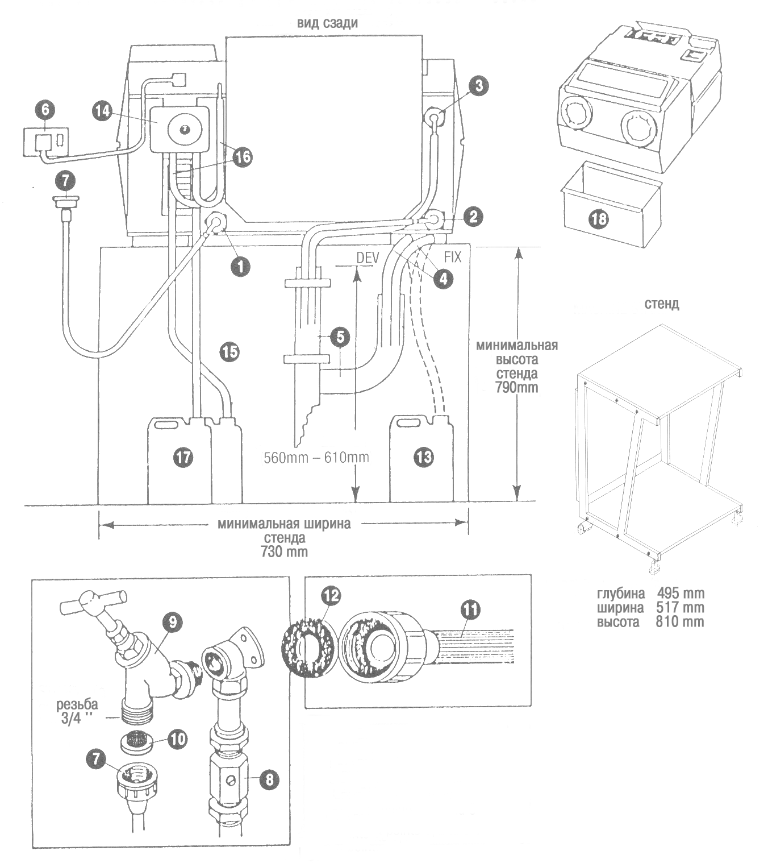

ВЫБОР МЕСТА.

Проявочная машина Velopex Extra-X сконструирована таким образом, что может быть установлена как в темной комнате, так и в обычном помещении. Следует помнить, что даже при использовании загрузчика дневного света машину следует установить таким образом, чтобы не было воздействия прямых лучей от источников освещения или солнца.

При использовании проявочной машины в темной комнате необходимо, чтобы в комнате была хорошая вентиляция, а также было достаточно свободного места вокруг машины для удобства заправки машины рабочими растворами. Когда выбираете место для установки лучше всего, если машина будет расположена рядом с раковиной для удобства профилактики машины и ее чистки.

ПОМНИТЕ: Хорошо проветриваемое помещение необходимо.

Проявочная машина Velopex Extra-X снабженная загрузчиком дневного света и залитая растворами весит 36 кг. Необходимо, чтобы машина находилась на подставке, способной выдержать до 91 кг. В качестве альтернативы завод изготовитель может поставить специально разработанный стенд для этой машины. Очень важно помнить, чтобы машина находилась на устойчивой подставке, чтобы избежать расплескивания химии. Никогда не передвигайте машину с места на места с залитыми рабочими растворами.

Избегайте установки машины вблизи других электрических, механических приборов или иной чувствительной аппаратуры. Также избегайте ее установки вблизи нагревательных приборов.

ПОЛЕЗНЫЕ СОВЕТЫ ПО УСТАНОВКЕ.

- Электричество.
Основной источник питания должен быть расположен на расстоянии 1-го метра от проявочной машины и с другой стороны от системы водоснабжения. Не используйте удлинители для подключения машины.

- Система водоснабжения (см. диаграмму водоснабжения )
Вода, циркулирующая внутри процессора не должна содержать примесей, поэтому необходимо установить фильтр.

Подача воды должна быть отрегулирована в самом начале при установки проявочной машины. Скорость циркулирующего потока вода должна быть установлена на уровне 2,5 л/минуту.
Это можно осуществить следующим образом:
Полностью закройте вентиль, регулирующий уровень циркулирующего потока воды. Полностью откройте водопроводный кран. Теперь постепенно открывайте вентиль. Вода должна начать поступать в промывочный бак. Используя мерный сосуд, отрегулируйте подачу воду до необходимого значения (2,5 л/минуту). Замерьте объем поступившей воды через 12 секунд. Он приблизительно должен быть равен 500 мл.

- Отходы
Баки для сбора отработанной химии должны быть установлены сзади машины.

ВНИМАНИЕ: Радиация может быть вредна для пациента, а также для обслуживающего персонала. Несоответствующая защита от радиации темной комнаты или места хранения пленки может также быть причиной образования вуали на пленке.
Для правильного размещения и оборудования темной комнаты проконсультируйтесь со специалистами.

УПАКОВКА.

ПОМНИТЕ: Для того чтобы распаковать коробку и достать процессор из нее, необходима помощь.

Проявочная машина поставляется в отдельной прочной картонной упаковке, без загрузчика дневного света и состоит из: автоматической проявочной машины Velopex Extra-X, инструкции по эксплуатации, шланга, электрического кабеля. А также пластмассовый ключ для ручного привода модуля транспортировки пленки во время чистки машины, щетка для чистки машины, пустой бланк графика заливки химикатов, гарантийный талон.

- Пожалуйста, внимательно ознакомьтесь с внешним видом проявочной машины, используя схемы и диаграммы, представленные в начале инструкции по эксплуатации.
- Достаньте машину из картонной коробки. Удалите все ненужные обертки и прокладки. Также удалите бумажные прокладки, которые находятся между роликами модуля транспортировки пленки.
- Присоедините 2 промаркированных шланга для слива (“Water overflow”- для слива избыточной воды и “Water drain”- для слива отработанной воды).

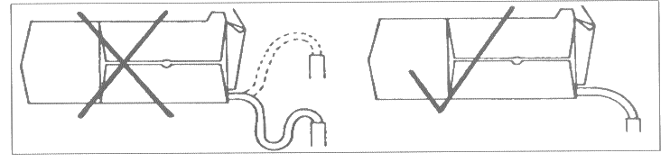

ОТРАБОТАННАЯ ХИМИЯ.

В заднем корпусе машины предусмотрены специальные отверстия с резьбой для присоединения сливных шлангов. Отработанные проявитель и фиксаж будут сливаться по этим шлангам в канистры с последующей их утилизацией, (канистры не входят в поставляемый комплект).

- В случае, если слив отработанной химии происходит непосредственно в канализацию, то убедитесь, что сливные шланги не перекручены. Обратите внимание на правильное их присоединение (см. рисунок)
- Если слив отработанной химии происходит в контейнер, то выберите шланги необходимой длины. Убедитесь, что в выбранный вами контейнер поместиться вся отработанная химия. Не забывайте своевременно утилизировать химию, накопившуюся в контейнерах. Не допускайте переполнения контейнеров отработанной химией.
- Советуем вам залить воду и произвести пробную работу машину. Убедитесь, что все системы исправны и нет затруднений в работе узлов машины.
- Посредством поставляемого шланга соедините водопроводный кран с впускным отверстием машины (стр. 2 п.23). Уровень циркуляции должен быть установлен заранее.

ПОМНИТЕ: Затягивайте резьбу только от руки. Если используете
дополнительные инструменты, то не допускайте затягивание более чем на четверть оборота. Перетяжка может привести к повреждению некоторых частей проявочной машины.

УСТАНОВКА ЗАГРУЗЧИКА ДНЕВНОГО СВЕТА.

См. диаграмму на стр. 2. Проявочная машина Velopex Extra-X очень чувствительна к свету, поэтому очень важно правильно установить загрузчик дневного света.

- Откройте загрузчик: Освободите замки, повернув две защелки, расположенные наверху (четверть оборота каждая по направлению во внутрь). Откройте верхнюю крышку загрузчика.

- Удалите защитные полоски из защитного материала, расположенные на задней стенке загрузчика, вокруг области загрузчики пленки и кнопки протяжки.

- Удалите 4 черные заглушки, расположенные на передней панели проявочной машины. Присоедините загрузчик дневного света. Используя специально поставляемые шурупы, изнутри загрузчика приверните их к основному корпусу проявочной машины. Начните прикручивать сверху.

- Закройте верхнюю крышку загрузчика и поверните защелки в исходное положение.

ЗАЛИВКА МАШИНЫ ХИМИЕЙ.

Внимание: Убедитесь, что машина отключена от питания во время заливки химии.
Никогда не включайте проявочную машину с пустыми баками.
Не используйте химию, предназначенную для ручного процесса проявления пленки.

- Очень важно, прежде чем вы зальете химию, сделать пробный тест. Залейте в баки проявителя и фиксажа обычную воду. Установите модули транспортировки пленки в соответствующие каждому из них баки. Включите машину и убедитесь в правильности работы всех систем проявочной машины.

- Затем залейте фиксаж и проявитель в соответствующие этим растворам баки. Бак с водой будет заполнен автоматически. Метка, до которой следует заливать химию, расположена внутри баков на длинной его стороне, рядом со сливным отверстием.
ПОМНИТЕ: Если при заполнении бака раствором фиксажа вы допустили попадание раствора фиксажа в бак проявителя, то необходимо протереть бак проявителя сухой, чистой тряпкой. Если это не будет сделано, то возможно загрязнение раствора проявителя и качество проявления существенно ухудшиться.

- Аккуратно опустите модули транспортировки пленки в соответствующие каждому из них баки. Долейте химию, если необходимо. Закройте проявочную машину верхней крышкой, присоедините электрический кабель и включите машину.

- Проявочная машина Velopex Extra X начнет работать на протяжении 8 минут. Бак с водой заполниться до необходимого уровня автоматически. После этого процессор встанет в режим ожидания.

ПОМНИТЕ: За это время вода и рабочие растворы могут не достигнуть рабочей температуры. Подождите до тех пор, пока индикатор температуры, расположенный на верхней панели проявочной машины не погаснет. После этого можно начинать работу.

ИСПОЛЬЗОВАНИЕ ЗАГРУЗЧИКА ДНЕВНОГО СВЕТА.

Если загрузчик дневного света прикреплен к машине то, пожалуйста, ознакомьтесь с расположением блока загрузки пленки и кнопкой протяжки. Попрактикуйтесь в загрузке, используя пробную пленку.
После того как вы загрузили пленку прежде, чем вынуть руки из загрузчика дневного света , убедитесь, что пленка полностью вошла в бак проявителя. Пожалуйста, не забывайте своевременно удалять обертку с пленок из загрузчика дневного света.

НАЧАЛО РАБОТЫ.

После того как рабочие растворы достигли своей температуры, и индикатор нагрева погас, процессор готов к проявлению пленок любого формата.
На протяжении всего цикла работы, датчики нагрева будут поддерживать температуру рабочих растворов в заданном режиме. Встав в режим готовности, машина будет находиться в этом режиме до момента начала проявления.

ПРОЯВЛЕНИЕ ПЛЕНКИ.

При проявлении пленки в темной комнате - нажмите кнопку протяжки, которая находится с правой стороны от блока загрузки пленки. Затем направьте пленку по направляющим загрузочного блока в процессор.

При использовании загрузчика дневного света - просуньте руки через специальные проемы внутрь загрузчика и нажмите кнопку протяжки пленки. Удалите защитную обертку и экран с пленки. Затем по направляющим загрузочного блока направьте пленку внутрь процессора.

Проявочная машина Velopex сконструирована таким образом, что пленку можно загружать в любом порядке. Также вам необязательно ждать, когда первая пленка будет проявлена. Пленку можно загружать одну за другой.

Если используете загрузчик дневного света, не вынимайте рук до тех пор, пока пленка полностью не скроется внутри процессора. Это позволит вам избежать засвечивания пленки. Всегда своевременно чистите загрузчик дневного света. Не допускайте накопление мусора внутри него.

ВАЖНО: Когда вы проявляете серию снимков, не забывайте нажимать кнопку протяжки каждый раз перед загрузкой нового снимка.

СБОР ПРОЯВЛЕННОЙ ПЛЕНКИ.

Вся проявленная пленка оказывается на сборном лотке, который находится на задней панели проявочной машины.

ЕЖЕДНЕВНОЕ ОБСЛУЖИВАНИЕ.

- Перед использованием проверьте уровень растворов проявителя и фиксажа, если вы не используете автоматическую систему подачи обновляющих растворов.

- При использовании автоматической системы подачи обновляющих растворов, проверьте уровень проявителя и фиксажа, находящихся в обновляющих канистрах.
- Прежде чем Вы начнете работу, запустите тест-пленку. Эта ежедневная процедура поможет вам прочистить систему транспортировки, а также убедиться, что все механизмы машины находятся в исправном состоянии.

- По завершении рабочего дня не забудьте отключить машину от источника питания.

- При завершении рабочего дня не забудьте отключить подачу воды в проявочную машину.

ВНИМАНИЕ: Выключение проявочной машины от основного источника питания основная мера предосторожности.

ПРОЦЕСС ПРЕРЫВАНИЯ ПРОЯВЛЕНИЯ.

Ваша новая проявочная машина Velopex Extra-X дает возможность прервать процесс уже на стадии проявления, то есть уже через 2 минуты, после того, как вы загрузили пленку (только для интраоральной пленки).
Это устройство расположено на верхней крышке проявочной машины.
Для того, чтобы получить рентгенограмму через 2 минуты, необходимо опустить устройство прерывания в крайнее нижнее положение. Пленку следует загружать как показано на рисунке.

Если в последствии вы собираетесь сохранить рентгенограмму, то ее необходимо высушить.

Если Вы не собираетесь использовать устройство прерывания, то убедитесь, что оно находиться в крайнем верхнем положении.

ПОМНИТЕ: Устройство прерывания предназначено только для ИНТРАОРАЛЬНЫХ
пленок

Устройство прерывания должно находиться всегда в крайнем верхнем положении при проявлении других форматов пленки во избежания застревания пленки внутри проявочной машины

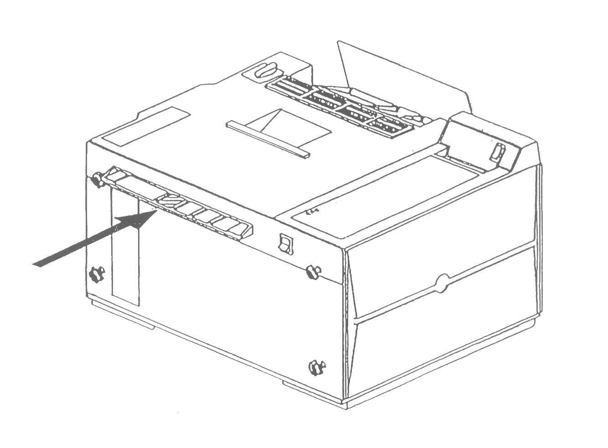

УХОД ЗА ПРОЯВОЧНОЙ МАШИНОЙ.

Чистая проявочная машина – залог Вашего успеха. Описанная ниже процедура должна выполняться каждый раз при замене химии. Приблизительно один раз в две недели, в зависимости от количества проявляемой пленки и ее форматов.

При использовании проявочной машины Velopex Extra X с устройством автоматической подачи обновляющих растворов описанную процедуру следует проводить реже, приблизительно один раз в 4-6 недель, в зависимости от количества проявляемой пленки и ее форматов.

Всегда одевайте защитные перчатки, когда работаете с химией.

- Выключите проявочную машину и отключите ее от постоянного источника питания.

- Откройте верхнюю крышку машины.

- Вылейте содержимое баков проявителя, фиксажа и воды. Для этого откройте сливные отверстия каждого из баков (см. рисунок на стр. 3 п.12), используя специальный ключ (см. рисунок на стр. 3 п.1).

- Достаньте модули транспортировки пленки и положите их по отдельности в раковину и оставьте на некоторое время под струей воды. Будьте аккуратны, когда достаете модули транспортировки пленки, т.к. на них будет химия. Прежде чем полностью вытащить, дайте химии стечь.

- Тщательно промойте каждый из баков, начиная с проявителя затем фиксаж и потом бак с водой. После этого вытрите баки сухой тряпкой или бумажным полотенцем.

- Промойте модули транспортировки пленки каждый в отдельности.

- Модули транспортировки пленки следует промывать каждый в отдельности, чтобы в дальнейшем избежать загрязнения химии.

- Самый лучший способ чистки - полностью погрузить модуль транспортировки пленки в раковину с теплой водой (не кипяток). Используя щетку, поставляемую в комплекте, тщательно почистите ролики и ведущие шестерни.

- Вращая ключ, поставляемый в комплекте, промойте тщательно ремень модуля транспортировки пленки.

- Не используйте чистящие средства – только теплую воду

НЕ ИСПОЛЬЗУЙТЕ КИПЯТОК. КИПЯТОК РАЗРУШИТ ВАШ МОДУЛЬ ТРАНСПОРТИРОВКИ ПЛЕНКИ.

- После проведенной процедуры чистки проявочной машины снова залейте баки химией до уровня, указанного на длинной стороне внутри бака.
- Аккуратно верните модули транспортировки пленки на прежние места, соблюдая принадлежность каждого из них своему баку. Модуль проявителя - в проявитель, фиксажа - в фиксаж и т.д. Долейте химию, если это необходимо.

- Порядок вставки модулей транспортировки пленки следующий: Проявитель – Фиксаж – Вода – Сушка.

- Пожалуйста, запишите день, когда вы провели профилактические работы, используя бланк, поставляемый с проявочной машиной.

ПОЖАЛУЙСТА, ПОМНИТЕ: Не жалейте время, которое Вы потратили на чистку машины, Ваши усилия будут вознаграждены прекрасными результатами и долгим сроком службы машины.

ПРЕДОСТЕРЕЖЕНИЕ: Будьте аккуратны с отработанной химией. При попадании ее на открытые участки кожи или глаза, немедленно промойте обильным количеством проточной воды. Также следуйте инструкциям по безопасному обращению с химикатами, разработанными компаниями производителями.
При работе с химикатами пользуйтесь защитными перчатками и очками.

ПРОБЛЕМЫ И МЕТОДЫ ИХ УСТРАНЕНИЯ.

Проблема: Машина не работает
Устранение:
- Проверьте, что кабель подключен к основному источнику питания и устройство протяжки пленки включено.
- Убедитесь, что кнопка привода модуля транспортировки пленки включена, и машина не находиться в режиме ожидания
- Проверьте состояние двух предохранителей, расположенных в задней части машины. Если сгорели- обратитесь в сервисную службу.
- Проверьте, что верхняя крышка плотно закрыта. Откройте ее и закройте снова.

Проблема: Лампочка индикатор нагрева постоянно включена.
Устранение:
В помещениях с нормальной температурой процесс нагрева обычно занимает 10-15 минут. В других условиях время может быть увеличено.
Если лампочка индикатор нагрева продолжает гореть необоснованно долгое время - позвоните в сервисную службу.

Проблема: Растворы перегреты.
Устранение:
Позвоните в сервисную службу

Проблема: Пленка не захватывается приемными роликами
Устранение:
- Нажмите кнопку привода модуля транспортировки пленки, возможно машина была в режиме ожидания
- Откройте верхнюю крышку машины и убедитесь в правильности установки модулей транспортировки пленки

Проблема: Пленка пропала внутри машины
Устранение:
- Убедитесь, что модули транспортировки пленки правильно установлены.
- Проверьте, что устройство прерывания процесса находиться в верхнем положении
- Проверьте натяжение транспортировочных ремней.
- Убедитесь, что все модули транспортировки пленки чистые.
- В случае повреждения транспортировочного ремня, следует немедленно заменить весь модуль транспортировки пленки.

Проблема: Пленка слишком темная или засвечена.
Устранение:
- Проверьте машину, не засвечивает ли она пленку. Для этого возьмите чистую пленку и попробуйте ее проявить. На выходе она должна быть абсолютно чистой без всяких затемнений.
- Если есть легкое затемнение:
  - Проверьте, что загрузчик дневного света плотно установлен в предусмотренных пазах.
  - Убедитесь, что верхняя крышка плотно закрыта.
  - Проверьте другие возможные пути проникновения света. Так же следует убедиться, что машина не находиться под прямым воздействием солнечных лучей или иных источников света. Не вынимайте руки из загрузчика дневного света до полного исчезновения пленки в баке проявителя, проверьте, нет ли повреждений на диафрагмах загрузчика дневного света, и что они плотно облегают кисть руки во время работы внутри.
  - Проверьте, что пленка не хранилась в непосредственной близости от источника рентгеновских лучей.
  - Проверьте срок годности пленки. Храните пленку в сухом прохладном месте.
- Проверьте, что во время заливки химии химикаты не были перепутаны.
- Проверьте, что проявитель был правильно смешан и залит.
- С помощью термометра проверьте температуру рабочего раствора проявителя и фиксажа. Температура проявителя - 27^{о}С, фиксажа - 27^{о}С. Если температура проявителя значительно выше, то это может привести к появлению темных пятен на изображении. Выключите машину и обратитесь в службу сервиса.

Проблема: Пленка слишком светлая
Устранение:
- Проверьте химикаты, как описано ниже:
  - Растворы истощены – заменить новыми растворами.
  - Химия загрязнена – тщательно промыть машину и залить новые растворы.
  - Уровень химии в баках низкий – долить до уровня.
  - Температура химических растворов слишком низкая. С помощью термометра определить температуру. Если температура проявителя ниже, чем 27^{о}С, а фиксажа ниже, чем 25^{о}С - выключить машину и обратиться в службу сервиса.
- Проверить правильность установленного режима на рентгеновском аппарате соответствующим характеристикам пленки.

Проблема: Пленка грязная или имеет пятна
Устранение:
- Проверьте воду. Тщательно промойте промывочный бак и смените воду.
- Проверьте, что модули транспортировки пленки чистые.
- Проверьте уровень химии в каждом из баков и пополните их в случае необходимости.
- Проверьте соответствие установленных модулей своим бакам. Если не правильно, то это приводит к загрязнению химии, что и вызывает появление грязи на пленке. Тщательно промойте модули транспортировки пленки под проточной водой и установите их в соответствующий каждому из них бак.
- Проверьте, не попадает ли случайно свет внутрь машины.

Проблема: Внезапное изменение оптической плотности изображения
Устранение:
- Убедитесь, что растворы были залиты в соответствующие им баки.
- Залейте новый раствор проявителя, если он был загрязнен фиксажем.
- Проверьте температуру проявителя и уровень подачи обновляющего раствора.
- Проверьте рентген аппарат.

Проблема: Рентгенограмма влажная.
Устранение:
- Проверьте уровень обновляющего раствора
- Проверьте уровень циркуляции воды
- Убедитесь, что сушка исправна и работает
- Возможно, что очень большая влажность в помещении.

Проблема: Осадок на рентгенограмме
I. Белая накипь
Устранение:
- Проверьте уровень циркулирующего потока воды
- Проверьте правильность приготовления раствора фиксажа.
- Проверьте, не содержит ли модуль сушки осадка от фиксажа.

II. Черные параллельные линии
Устранение:
- Грязь на модуле загрузки пленки.
- Грязь на роликах перехода из одного бака в другой.
- Грязь на модулях транспортировки пленки
- Экран не был полностью удален.

Проблема: Светлые области на снимке
I. Белые непрозрачные пятна свидетельствуют о недофиксированности
пленки.
Устранение:
- Проверьте температуру фиксажа
- Проверьте количество обновляющего раствора, подаваемого в бак фиксажа.
- Проверьте циркуляцию воды.

II. Светлые пятна на пленке
Устранение:
- Грязь на экране
- Плохой контакт между экраном и пленкой.

Проблема: Темные пятна на пленке
- Темные пятна на снимке могут быть вызваны ее сдавливанием или сгибанием.
- Статическое напряжение может вызвать образование темных пятен или полос в виде молний.
Устранение:
Проверьте уровень влажности в помещении.

Проблема: Снимок выходит мокрый.
Устранение:
- Если вы использовали укороченный процесс проявления, убедитесь, что сушка работает в нормальном режиме. Если нет, то выключите процессор на 2 минуты, а затем снова его включите.
- Если после описанной выше процедуры проблема не была устранена, обратитесь в службу сервиса.

ЗАГРЯЗНЕНИЕ.

В процессе замены химии обращайте внимание на то, чтобы из баков была полностью удалена вся химия. Так же необходимо тщательно промыть каждый из баков. Загрязненная химия приводит к плохим результатам.

ВНИМАНИЕ: Если проявочная машина издает странные звуки или отдельные части ее слишком нагреты, немедленно отключите его от постоянного источника питания. Обратитесь в сервисную службу.

Чистая, ухоженная машина дает Вам превосходные результаты. Грязная машина – создает проблемы.

ПРИВОД МОДУЛЯ ТРАНСПОРТИРОВКИ ПЛЕНКИ.

Если появились проблемы в использовании модуля транспортировки пленки, то его необходимо заменить.

Заменить привод модуля транспортировки пленки не представляет собой большого труда. Эта процедура может быть легко осуществлена, используя метод, описанный ниже.

Удалите защитную крышку привода, вывернув шуруп (смотри рисунок п.5). Теперь Вы аккуратно можете снять защитную крышку (смотри рисунок п. 6). Удалите старые шестеренки и замените их на новые сохраняя их позиционность. Поставьте защитную панель привода на прежнее место и прикрепите ее шурупом.

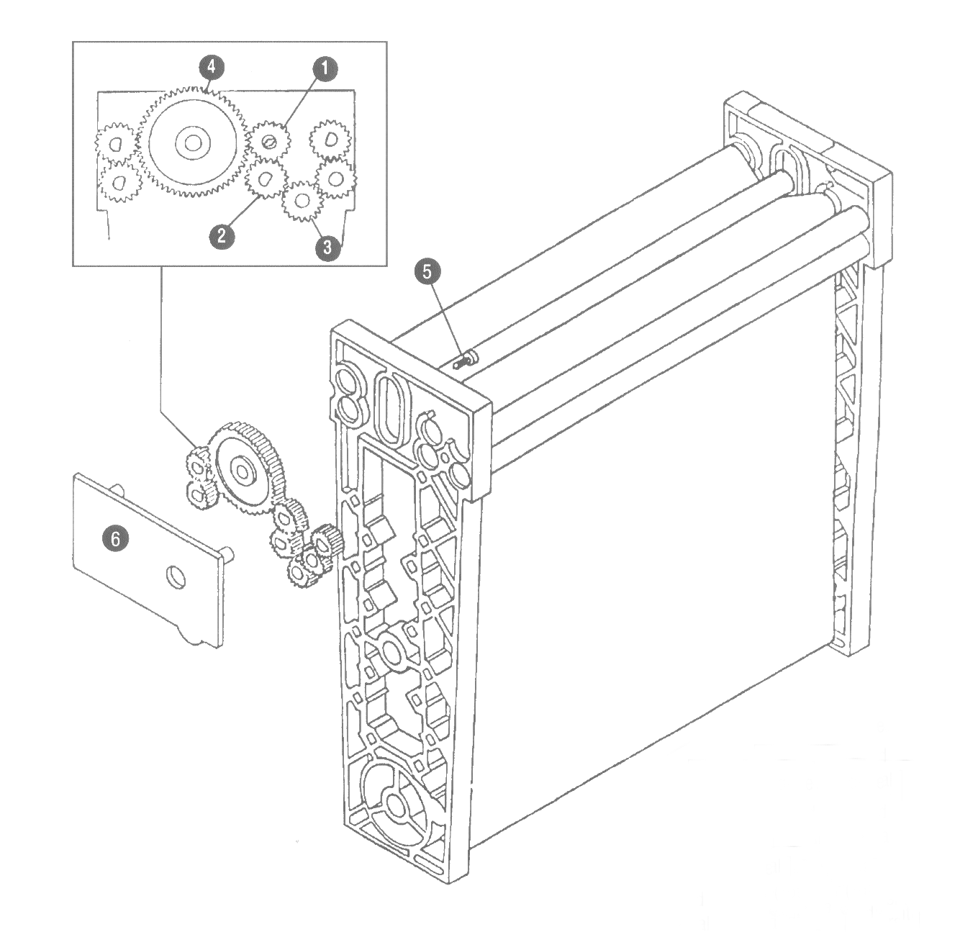

- Главные шестерни. 4. Посадочное отверстие
- «D» образное посадочное Большого радиуса
отверстие (всего 4 шт.). 5. Фиксирующий шуруп
- Посадочное отверстие малого радиуса. 6. Защитная крышка

